

**Құмар ойындарға және (немесе) бәс тігуге қатысудың қауіп-қатерлері мен зияны туралы ескертудің мәтінін, эскиздерін бекіту туралы**

Қазақстан Республикасы Туризм және спорт министрінің 2024 жылғы 30 қыркүйектегі № 168 бұйрығы. Қазақстан Республикасының Әділет министрлігінде 2024 жылғы 30 қыркүйекте № 35177 болып тіркелді

      "Ойын бизнесi туралы" Қазақстан Республикасының Заңының 12-бабы 15-1-тармағына сәйкес БҰЙЫРАМЫН:

      1) бұйрыққа 1-қосымшаға сәйкес құмар ойындарға және (немесе) бәс тігуге қатысудың қауіп-қатерлері мен зияны туралы ескертулердің мәтіні;

      2) бұйрыққа 2-қосымшаға сәйкес құмар ойындарға және (немесе) бәс тігуге қатысудың қауіп-қатерлері мен зияны туралы ескертулердің эскиздері бекітілсін.

      2. Қазақстан Республикасы Туризм және спорт министрлігінің Туризм индустриясы комитеті заңнамамен белгіленген тәртіппен:

      1) осы бұйрықты Қазақстан Республикасы Әділет министрлігінде мемлекеттік тіркеуді;

      2) осы бұйрық қолданысқа енгізілгеннен кейін үш жұмыс күні ішінде Қазақстан Республикасы Туризм және спорт министрлігінің интернет-ресурсында орналастыруды;

      3) осы тармақта көзделген іс-шаралар орындалғаннан кейін үш жұмыс күні ішінде Қазақстан Республикасы Туризм және спорт министрлігінің Заң қызметі департаментіне іс-шаралардың орындалуы туралы мәліметтерді ұсынуды қамтамасыз ету.

      3. Осы бұйрықтың орындалуын бақылау жетекшілік ететін Қазақстан Республикасы Туризм және спорт министрдің орынбасарына жүктелсін.

      4. Осы бұйрық алғашқы ресми жарияланған күнінен кейін күнтізбелік он күн өткен соң қолданысқа енгізіледі.

|  |  |
| --- | --- |
| *Қазақстан Республикасы*  *туризм және спорт министрі* | *Е. Мырзабосынов* |

|  |  |
| --- | --- |
|  | Қазақстан Республикасы туризм және спорт министрі 2024 жылғы 30 қыркүйектегі № 168 бұйрығына 1-қосымша |

**Құмар ойындарға және (немесе) бәс тігуге қатысудың қауіп-қатерлері мен зияны туралы ескертулердің мәтіні**

      Құмар ойындарға және (немесе) бәс тігуге деген шамадан тыс құмарлық жеке тұлғаға келесі болжамды қауіп-қатерлері мен зиянын білдіреді:

      тәуелділік: құмар ойындарға қатысушы және (немесе) бәс тігу мінез-құлықты бақылауды жоғалтады және ойнауды тоқтата алмайды;

      психикалық денсаулық: стресс, мазасыздық, депрессия және басқа психикалық бұзылулар;

      әлеуметтік салдары: отбасымен, достарымен және әріптестерімен қарым-қатынастың нашарлауы және әлеуметтік оқшаулану;

      жұмыс пен оқуға әсері: кәсіби қызмет пен оқуға теріс әсер етеді, өнімділік пен оқу үлгерімін төмендетеді.

      Тәуекелдерді азайту үшін жауапкершілікпен ойнау, құмар ойындарға және (немесе) бәс тігуге жұмсалатын уақыт пен қаражат лимиттерін белгілеу, сондай-ақ тәуелділіктің алғашқы белгілерінде медициналық ұйымнан көмек сұрау маңызды.

      ӨЗІҢІЗГЕ ЖӘНЕ ЖАҚЫНДАРЫҢЫЗҒА ҚАМҚОР БОЛЫҢЫЗ!

|  |  |
| --- | --- |
|  | Қазақстан Республикасы туризм және спорт министрі 2024 жылғы 30 қыркүйектегі № 168 бұйрығына 2-қосымша |

**Құмар ойындарға және (немесе) бәс тігуге қатысудың қауіп-қатерлері мен зияны туралы ескертулердің эскиздері**





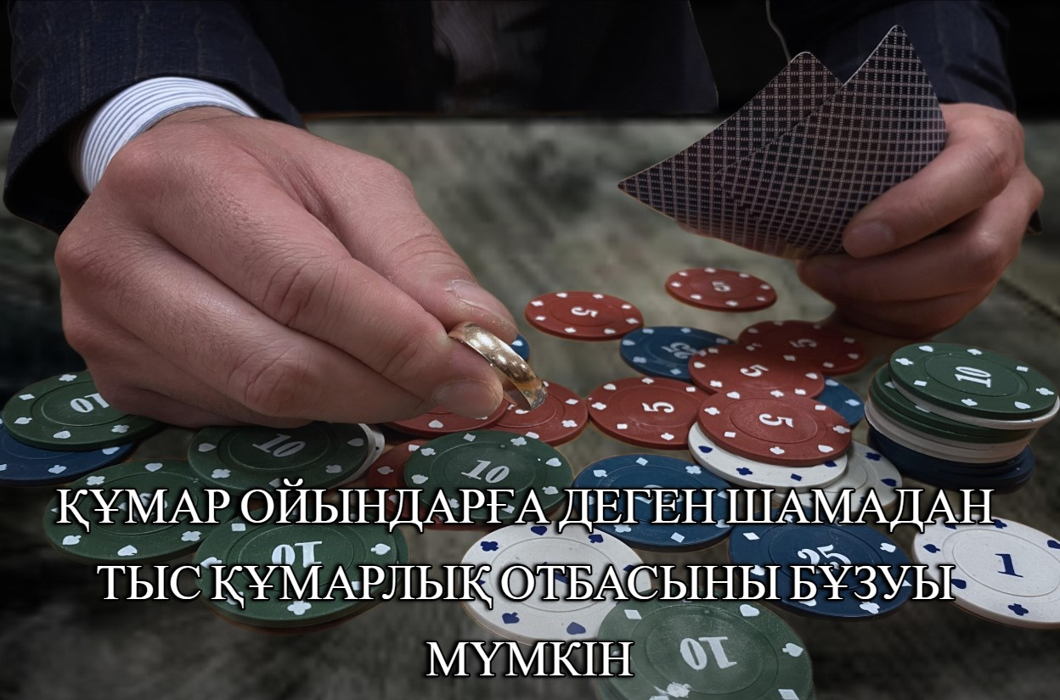





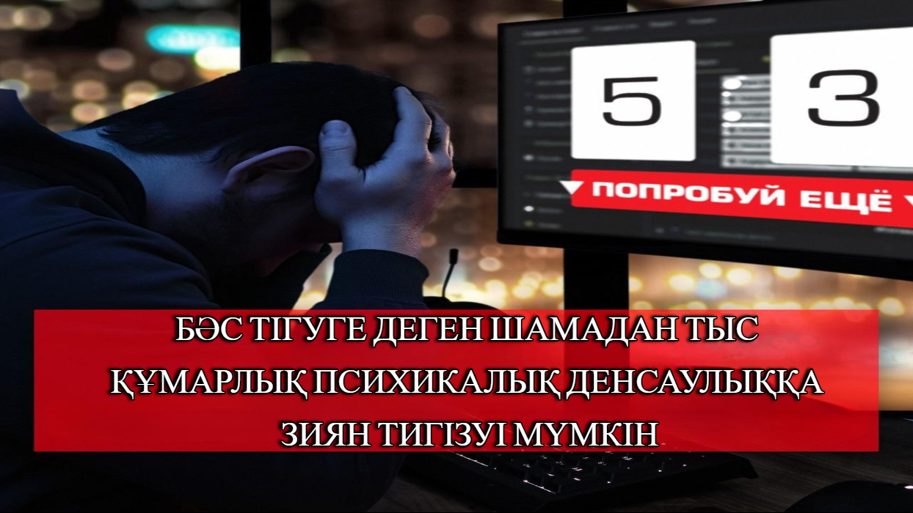





© 2012. Қазақстан Республикасы Әділет министрлігінің «Қазақстан Республикасының Заңнама және құқықтық ақпарат институты» ШЖҚ РМК